 | CÂMARA MUNICIPAL DA ESTÂNCIA TURÍSTICA DE IBIÚNA  “Vereador Rubens Xavier de Lima”  Estado de São Paulo  Rua Maurício Barbosa Tavares Elias, 314– 18150-000 – Ibiúna – SP., - Fone/Fax: (15) 3241-1266  www.ibiuna.sp.leg.br - e-mail: fale@ibiuna.sp.leg.br

INDICAÇÃO____/2026

Senhor Presidente,

Indico ao Excelentíssimo Senhor Prefeito Municipal, Mário Pires, e ao seu Vice-Prefeito, Naldo Firmino, que sejam tomadas as devidas providências para a realização de manutenção completa na Rua Domingos de Almeida Lima, localizada no Bairro Rio de Una de Baixo.

- A presente solicitação contempla:
- Operação tapa-buraco em toda a extensão da via;
- Limpeza da passagem de água nas guias;
- Conserto e manutenção da iluminação pública.

Ressalto que este pedido já foi anteriormente encaminhado, porém o serviço realizado até o momento ocorreu de forma parcial, não atendendo plenamente às necessidades da população local. Novamente, seguem fotos em anexo que demonstram a real situação da via, evidenciando a necessidade urgente de intervenção mais efetiva.
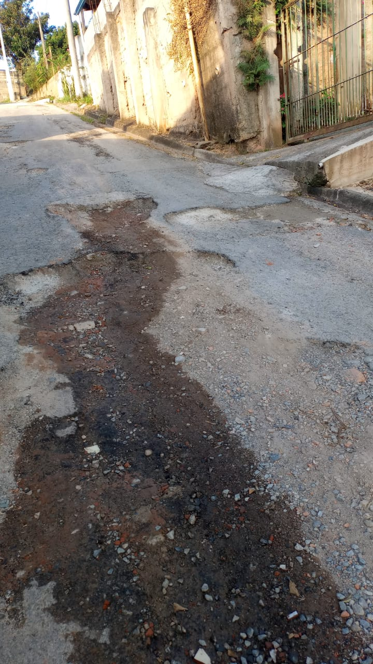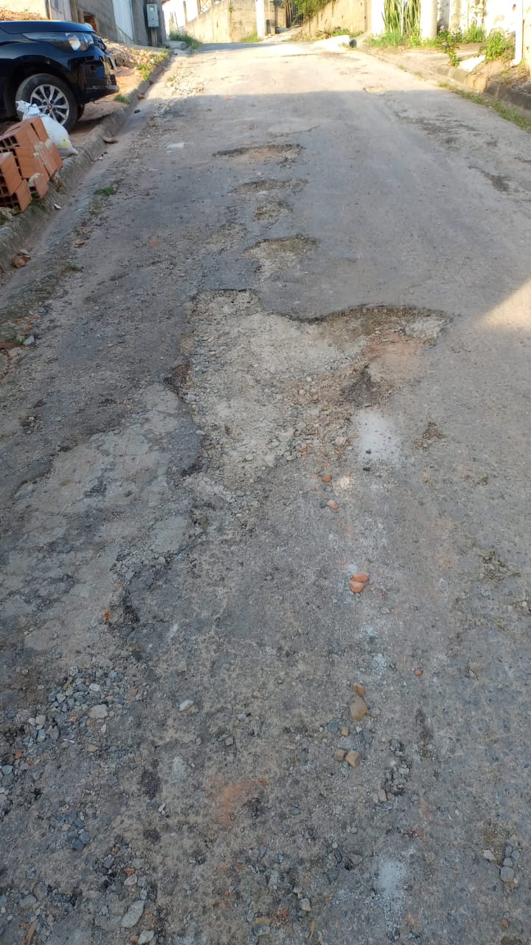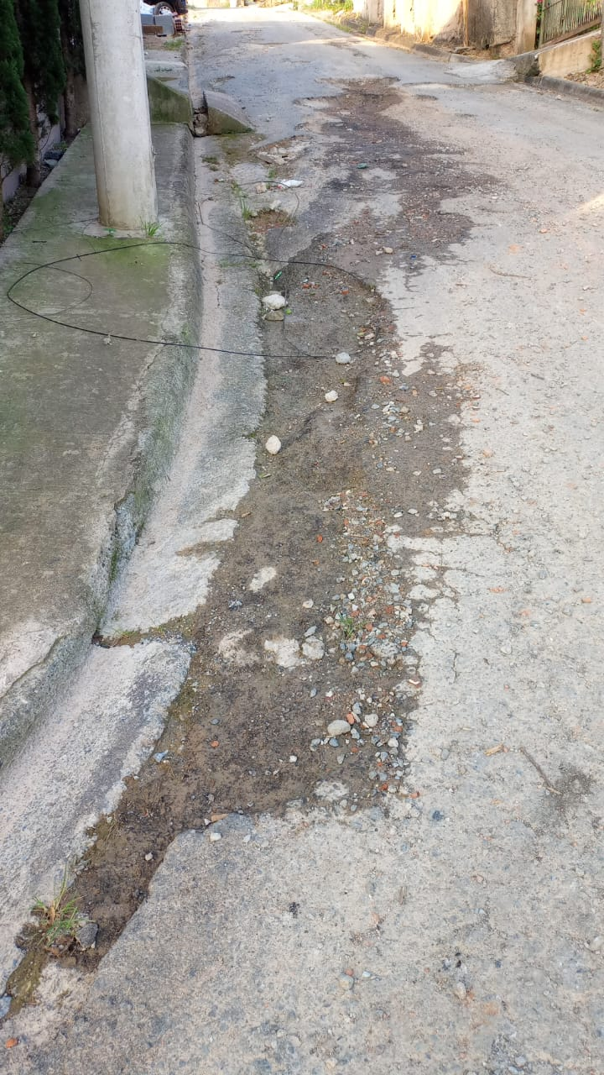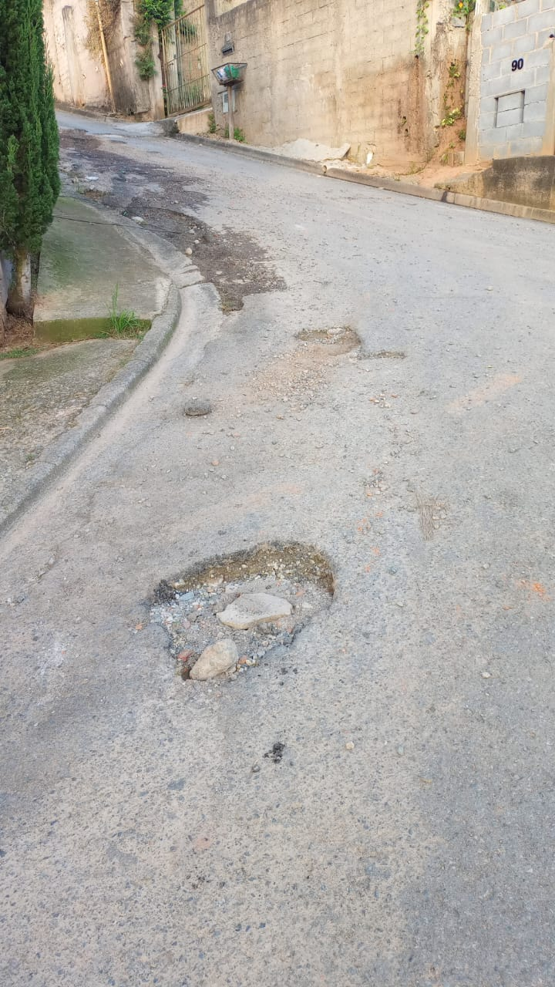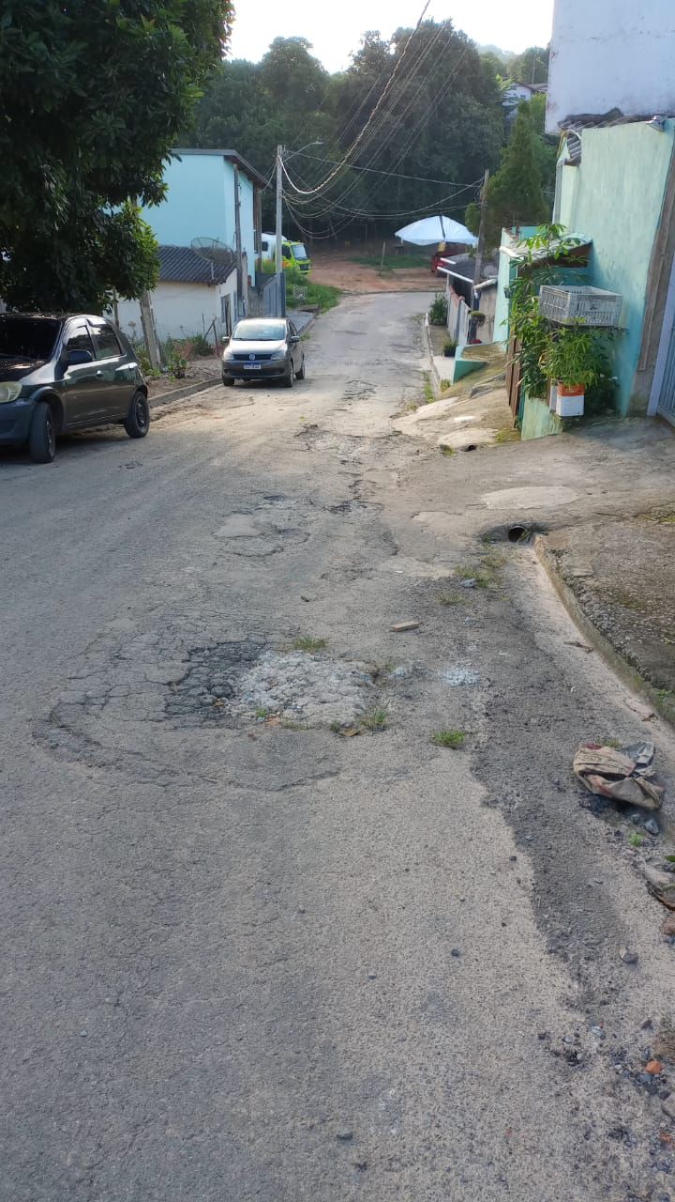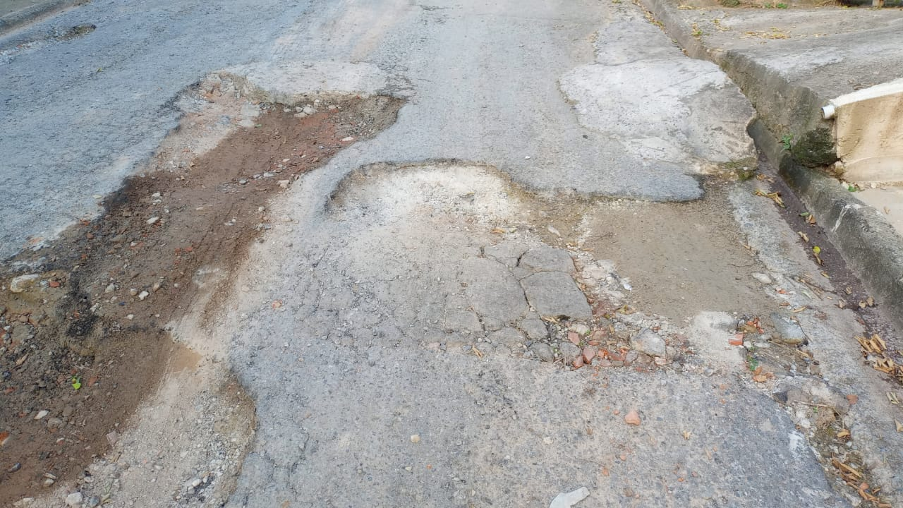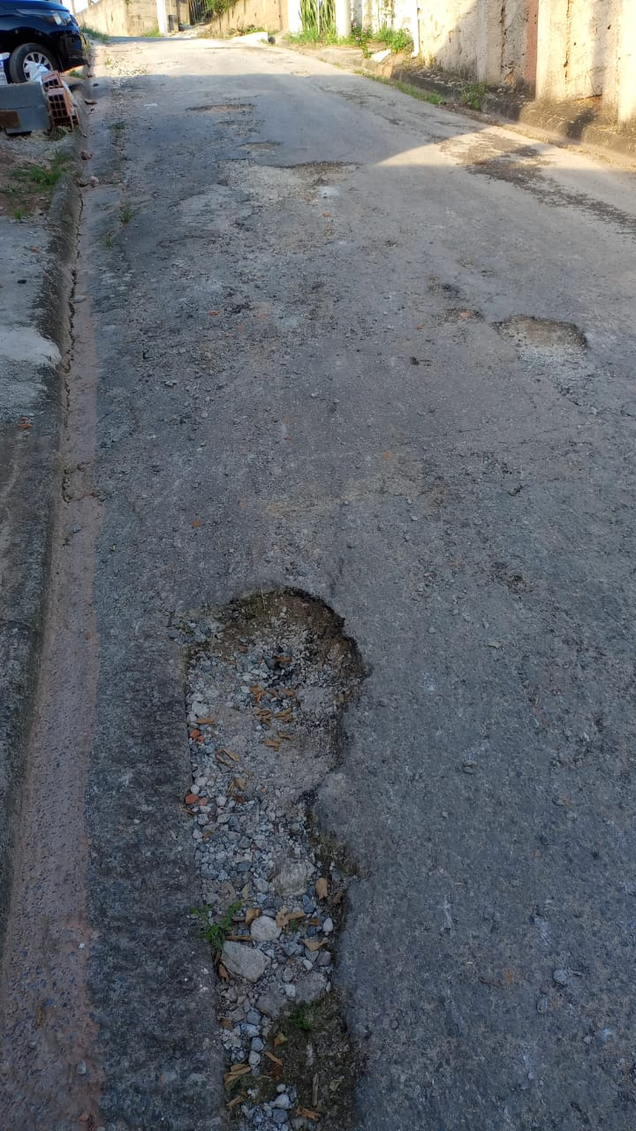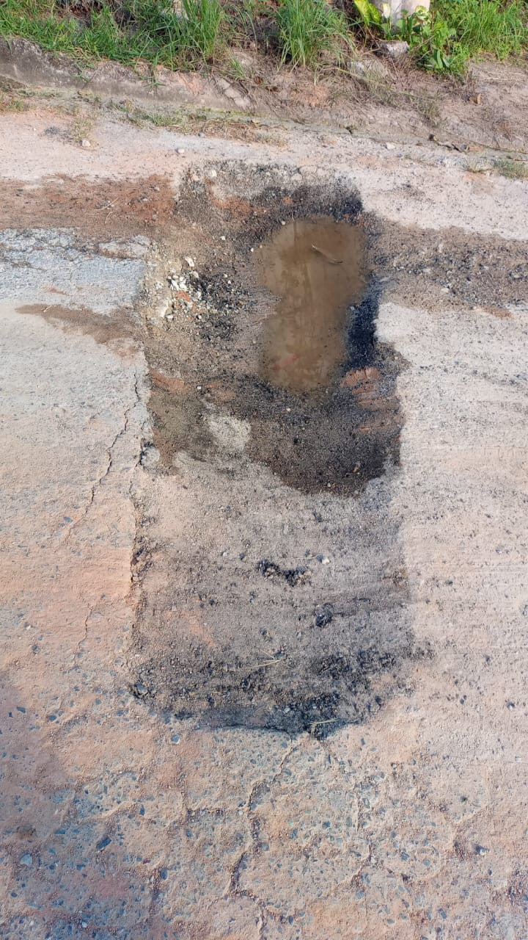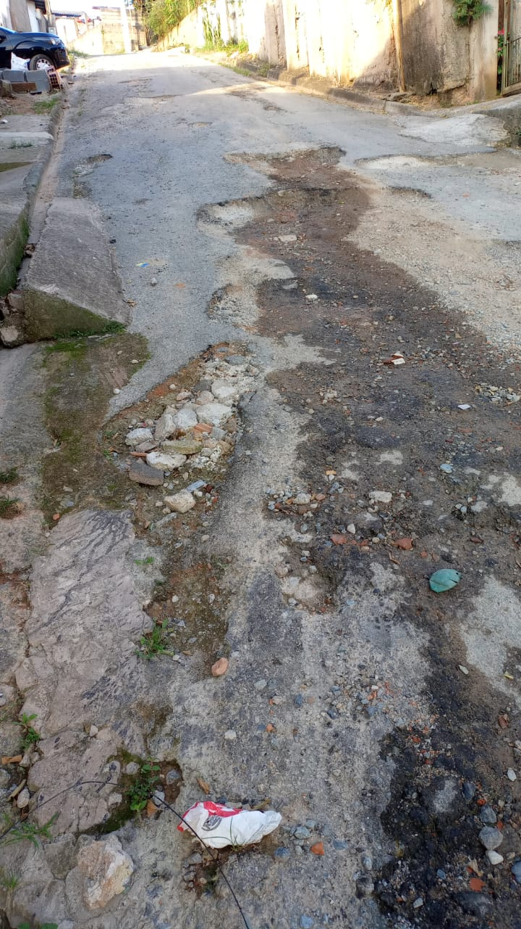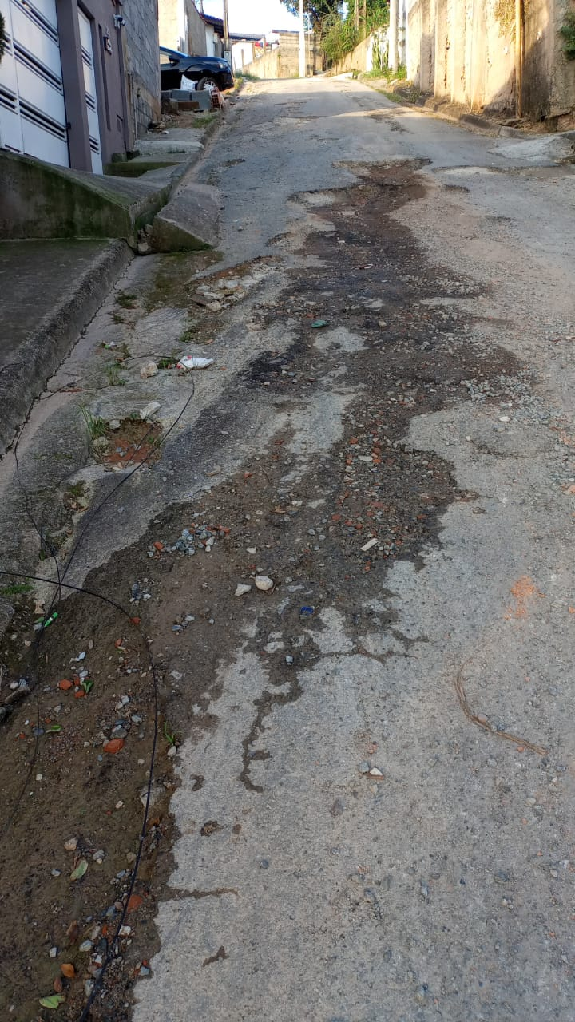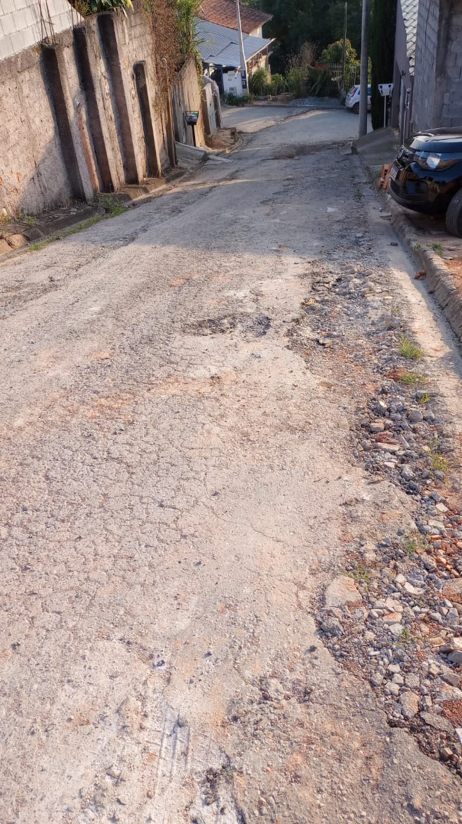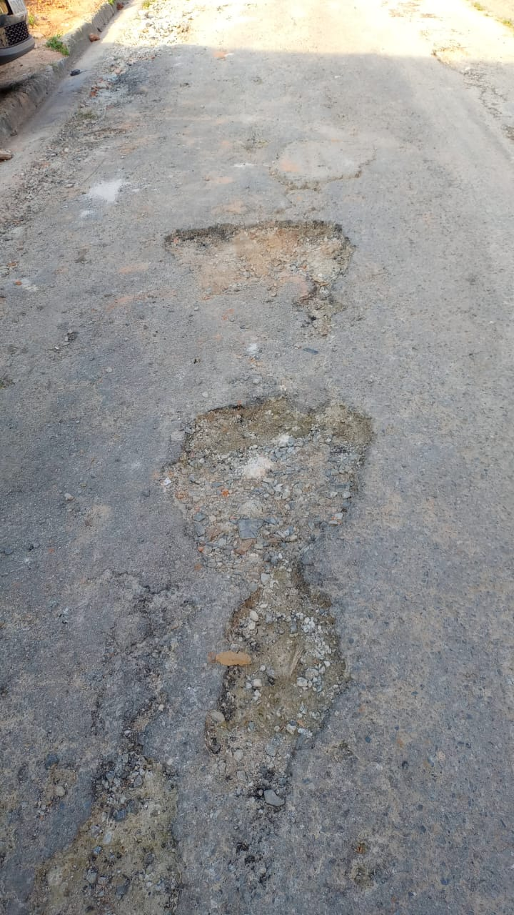
Os moradores da região solicitam, com a maior brevidade possível, a execução completa dos serviços mencionados, a fim de garantir melhores condições de tráfego, segurança e qualidade de vida.
Sala das Sessões, Câmara Municipal de Ibiúna, 18 de Março de 2026.
____________________________________
Vereador Charles Guimarães
Câmara Municipal de Ibiúna – SP

